**1.4.3. Расчётный диапазон углов атаки**

У Як-141 крыло малого удлинения ($λ=2.973$). Характер изменения коэффициента подъёмной силы самолёта от изменения углов атаки определяет диапазон расчётных углов $α$.

На рис. 1.8 приведена зависимость $C_{ya}\left(α\right)$ для самолёта с крылом малого удлинения.

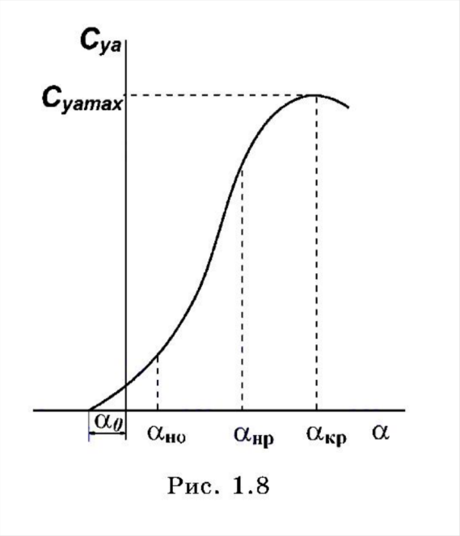

В расчёте будут использоваться углы атаки $α=0; 2; 4; 6°$ для компоновки с крылом малого удлинения.